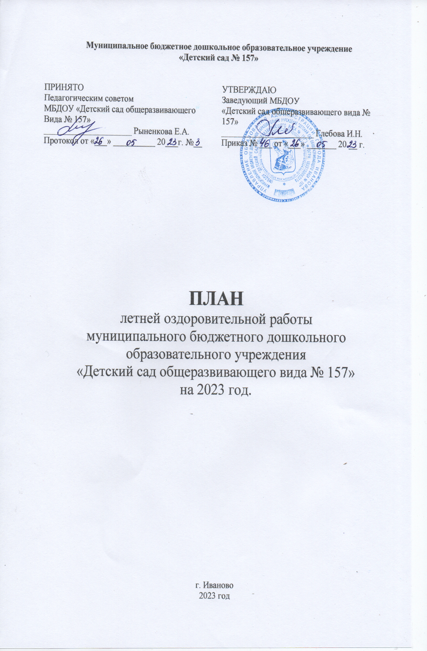

План летней оздоровительной работы в ДОУ

Цель: сохранение и укрепление физического и психического здоровья детей с учетом их индивидуальных особенностей, удовлетворение потребностей растущего организма в отдыхе, а так же развития познавательных интересов и творческой деятельности.
Задачи:
Создать условия, обеспечивающие охрану жизни и укрепление здоровья детей, предупреждение заболеваемости и травматизма.
Создавать условия для закаливания детей, используя благоприятные факторы летнего времени (солнце, воздух, вода), способствовать их физическому развитию путём оптимизации двигательной активности каждого ребенка.
Реализовать систему мероприятий, направленных на развитие самостоятельности, инициативности, любознательности и познавательной активности в различных образовательных областях.
Расширять и уточнять доступные детям знания и представления об объектах природы и природных явлениях, формировать основы экологической культуры.
Осуществлять индивидуальную работу в ходе организованной образовательной деятельности, в процессе прогулок, игровой и бытовой деятельности.
Проводить осуществление педагогического и санитарного просвещения родителей по вопросам воспитания и оздоровления детей в летний период.

Регламентирующие нормативные документы
Проведение профилактических, закаливающих, оздоровительных и воспитательных мероприятий с детьми в летний период регламентируют нормативные документы:
Конвенция о правах ребенка (одобрена Генеральной Ассамблеей ООН 20.11.1989 г).
Конституция РФ от 12.12.1993г. (ст. 38, 41, 42, 43).
Федеральный закон от 24.07.98 г. 124-ФЗ «Об основных гарантиях прав ребенка в Российской Федерации».
Федеральный закон «Об образовании в Российской Федерации» № 273-ФЗ от 29.12.2012 г.
Приказ Министерства образования и науки РФ от 17.09.2013 г. № 1155 «Об утверждении федерального государственного образовательного стандарта дошкольного образования».
Приказ Минздрава России от 04.04.03 № 139 «Об утверждении инструкции по внедрению оздоровительных технологий в деятельность образовательных учреждений».
Санитарно-эпидемиологические требования к устройству, содержанию и организации режима работы дошкольного образовательного учреждения СанПиН 2.4.1.3049-13, утвержденные главным государственным санитарным врачом РФ от 15.05.2013 № 26.
Основная образовательная программа дошкольного образования Муниципального бюджетного образовательного учреждения «Детский сад общеразвивающего вида № 157»

Вид работы | Содержание работы |  | Сроки | Ответственные
1. Организационная работа
1.1 | Проведение инструктажа педагогов перед началом летнего периода:  по профилактике детского травматизма;  охране жизни и здоровья детей в летний период;  занятий спортивными и подвижными играми, спортивных соревнований;  проведение массовых мероприятий;  Собеседование с воспитателями:  правильная организация закаливающих процедур  предупреждение отравления детей ядовитыми растениями и грибами  оказание первой медицинской помощи при солнечном и тепловом ударе, а так же при укусах насекомых  профилактика летних инфекционных заболеваний детей | Май |  | Заведующий  Медсестра
1.2 | Проведение инструктажа детей:  по предупреждению травматизма;  соблюдение правил поведения в природе | В течение летнего периода |  | Воспитатели групп
1.3 | Издание приказов:  О введении летнего режима пребывания детей в ДОУ;  Об организации работы групп по летнему расписанию ОД;\ | Май |  | заведующий, зам. заведующей по АХР,
2.Оздоровительная работа
2.1 | Переход на режим дня в соответствии с тёплым периодом года | с 01.06.23 г. |  | Воспитатели групп
2.2 | Организация водно-питьевого режима | Ежедневно |  | Воспитатели групп
2.3 | Организация жизни детей в адаптационный период | Ежедневно |  | Воспитатели групп
 | Максимальное пребывание детей на свежем воздухе (утренний прием, гимнастика, физкультурные занятия развлечения) | Ежедневно |  | Воспитатели групп  Заведующий
2.4 | Создание условий для повышения двигательной активности детей на свежем воздухе путем расширения ассортимента выносным оборудованием | Ежедневно |  | Воспитатели групп  Зам. зав. по АХР
2.5 | Осуществление различных видов закаливания  в течение дня (воздушные и солнечные ванны, закаливание водой, босохождение и т.д.) | В течение летнего периода |  | Воспитатели групп
2.6 | Организация питания детей по 12-дневному меню.  Включение в меню витаминных напитков, фруктов, свежих овощей. | В течение летнего периода |  | Медсестра
2.7 | Индивидуальная и подгрупповая работа с детьми по развитию основных движений на прогулке | В течение летнего периода |  | Воспитатели групп
 | Организация познавательных и тематических мероприятий,  досугов в совместной деятельности с детьми | В течение  летнего периода |  | Воспитатели групп
 | Организация экспериментальной деятельности | В течение летнего периода |  | Воспитатели групп
 | Оформление санитарных бюллетеней:  «Безопасное лето: как веси себя в экстренных случаях?»  «Витамины и здоровье»  «Защити себя и своего ребенка от ротавирусной инфекции.» | Июнь, Август |  | Воспитатели групп  Медсестра
 | Беседы с детьми:  «Болезни грязных рук»  «Ядовитые грибы и растения»  «Знаки дорожные знать каждому положено»  ««Наш друг – светофор»  «Что такое огонь?»  «Правила поведения у водоема»  «Правила поведения в природе»  «Закаляйся, если хочешь быть здоров!» | В течение летнего периода |  | Воспитатели групп
3. Воспитательно-образовательная работа

3.1 | Календарное планирование согласно методическим рекомендациям «Особенности планирования воспитательно-образовательной работы в летний период» и плана летней - оздоровительной работы |  | В течение летнего периода | Воспитатели групп
3.2 | Организация работы в группах по летнему расписанию занятий |  | В течение летнего периода | Воспитатели групп
3.3 | Проведение развлечений и досуговых мероприятий с детьми. |  | В течение летнего периода | Воспитатели групп
3.4 | Проведение целевых прогулок по территории и за территорией детского сада (при снятии регламента). |  | В течение летнего периода | Воспитатели групп
3.5 | Тематические развлечения и итоговые мероприятия раз в неделю |  | В течение летнего периода | Воспитатели групп
3.6 | Игровая деятельность согласно требованиям программы |  | В течение летнего периода | Воспитатели групп
3.7 | Экологическое воспитание детей:  беседы  прогулки экскурсии в ближайшее природное окружение (при снятии регламента).  наблюдения, эксперименты с живой и неживой природой |  | В течение летнего периода | Воспитатели групп
3.8 | Организация трудовой деятельности детей:  на участке  с природным и бросовым материалом  тканью, бумагой. |  | В течение летнего периода | Воспитатели групп
3.9 | Работа с детьми по предупреждению бытового и дорожного травматизма:  беседы  развлечения  игры по ознакомлению с правилами дорожного движения |  | В течение летнего периода | Воспитатели групп
3.10 | Организация игровой деятельности детей:  - сюжетно-ролевые игры;  - театрализованные, игры - драматизации;  - подвижные игры (различной подвижности);  - дидактические, развивающие;  - народные, хороводные, музыкальные;  - с песком, водой;  - игровые ситуации по ПДД |  | В течение летнего периода | Воспитатели групп
4. Работа с детьми
4.1 | Проведение занятий по физкультурному и музыкальному развитию на воздухе  Особое внимание уделять проведению физкультурно – оздоровительных мероприятий:  подвижные игры  проведение элементов спортивных игр: футбола, бадминтона, тенниса |  | В течение летнего периода | Воспитатели групп
4.2 | Организация работы тематических недель:
 | «Неделя физкультуры и здоровья» |  | 01.06.23-02.06.23 | Воспитатели групп
 | «Неделя патриотического воспитания» |  | 05.06.23-09.06.23 | Воспитатели групп
 | Неделя «В цветочном городе» |  | 12.06.23-16.06.23 | Воспитатели групп
 | «Неделя памяти» |  | 19.06.23-  23.06.23 | Воспитатели групп
 | «Неделя подвижных игр» |  | 26.06.23-30.06.23 | Воспитатели групп
 | «Неделя семьи» |  | 03.07.23-07.07.23 | Воспитатели групп
 | «Неделя воды» |  | 10.07.23-14.07.23 | Воспитатели групп
 | «Неделя искусства» |  | 17.07.23-21.07.23 | Воспитатели групп
 | «Неделя дружбы» |  | 24.07.23.-28.07.23 | Воспитатели групп
 | «Неделя художественной литературы» |  | 31.07.23-04.08.23 | Воспитатели групп
 | «Неделя дорожного движения» |  | 07.08.23-11.08.23 | Воспитатели групп
 | Неделя «Вкусное лето» |  | 14.08.23-18.08.23 | Воспитатели групп
 | Неделя « До свиданья, лето» |  | 21.08.23-31.08.23 | Воспитатели групп
5. Методическая работа
5.1. | «Исследовательская деятельность с детьми дошкольного возраста в летний оздоровительный период в дистанционном режиме» |  | Июнь,  Июль, Август | Воспитатели .
 | «Организация двигательной активности детей в летний период»
 | «Организация закаливания. Сочетание традиционных и нетрадиционных факторов как залог успешной оздоровительной работы»
 | «Особенности художественно-эстетического воспитания детей в летний период»
 | Разработка и утверждение годового плана на  2023 – 2024 учебный год в соответствии с ФГОС |  | Август
 | Разработка и утверждение рабочих программ педагогов на 2023-2024 учебный год в соответствии с ФГОС |  | Август
 | Индивидуальная работа с педагогами (по запросам) |  | постоянно
 | Подготовка к установочному педсовету с подведением итогов летней оздоровительной работы и утверждением годового плана на 2023-2024 учебный год |  | Август
 | Оформление сайта детского сада новыми материалами в соответствии с современными требованиями |  | постоянно
6. Контроль и руководство
 | Готовность групп к новому учебному году |  | Август | Заведующий  Зам. зав по АХЧ
 | Предупредительный контроль:  - анализ календарных планов педагогов; |  | Июль, Август
 | - организация инструктажа с детьми дошкольного возраста, закаливающих мероприятий, питания;
 | - соблюдения режима дня; |  |  | Заведующий  медсестра
 | - соблюдение питьевого режима; |  |  | Медсестра помощники воспитателя
 | - укрепления материальной базы; |  |  | Заведующая зам.зав по АХЧ
 | - выполнение натуральных норм питания детей |  |  | Заведующая  зам.зав по АХЧ  медсестра
 | Оперативный контроль:  - выполнение инструкций по охране жизни и здоровья детей;  - проведение физкультурно-оздоровительных мероприятий в режиме дня;  -утренний приём (гимнастика, прогулка на воздухе);  - соблюдение санитарно-эпидемиологического режима, правил внутреннего распорядка;  -организация питания;  - проведение намеченных мероприятий;  -организация непосредственно образовательной деятельности по физической культуре и музыке;  -организация развлечений с детьми, обеспечение эмоционально-личностного развития;  -работа с детьми по основам безопасности и жизнедеятельности;  - ведение документации;  - организации профилактических мероприятий. |  | Июль, Август | Заведующая  зам.зав по АХЧ  медсестра
 | Периодический контроль:  - организация развивающей среды; |  | Июль, Август | Заведующая  зам.зав по АХЧ  медсестра
7. Работа с родителями
 | Организация и проведение консультаций на темы:  - «Лето – пора закаляться»;  - «Как выработать навыки безопасного поведения в период самоизоляции и переходный период»  - «Профилактика кишечных и вирусных инфекций»  - «Познавательное развитие детей летом» |  | Июль, Август | Воспитатели групп  Медсестра

